Centro Educacional Brasil Portugal
Nome : ____________________________________ - 4º Ano manhã e tarde
Professoras: Amanda, Janaína e Elisângela

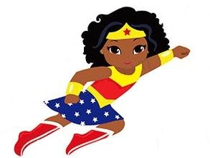

Vamos dar início ao conteúdo do 2º- bimestre. Mas lembre-se sempre estaremos revisando os conteúdos.
Caso tenha alguma dificuldade na realização de alguma atividade, ou vocês pais tenham percebido que ele precisa de um reforço maior em alguma matéria mande um e-mail para a escola. Assim conseguiremos nesse momento tentar sanar todas as dificuldades dos nossos alunos.
Alunos continuem se dedicando nas atividades, pois valem nota. Percebi que alguns alunos não estão fazendo com atenção. Tais como: letra ilegível, atividades incompletas e folhas em branco da apostila. Vamos caprichar mais!
O trabalho dessa semana de história, geografia e ciências pode ser entregue até o dia 20/05/20.
Escola+Pais =Sucesso
Estamos com muita saudades!!!! Logo, logo estaremos juntos alegrando nossa escola. Atenciosamente,
Professoras : Amanda , Janaína e Elisângela

Nome : _____________________________________________ 4º ano
Atividades de Língua Portuguesa - 4º Ano - ( 8ª semana )
- Leia com atenção o convite abaixo.
- Após ler o convite com atenção, responda às questões abaixo.

- A quem se destina o convite? ______________________________________________________________

- Que material levará você ao mundo das crianças? ______________________________________________________________
- Que temas do universo infantil serão abordados? ______________________________________________________________ _______________________________

- Onde será esta grande festa? ______________________________

- Por que todos têm participação especial nesta festa? _______________________________ ______________________________________________________________

f) Quem enviou este convite a você? _______________________________
Convite Especial
Para: Você e seus coleguinhas de classe.
Todos estão convidados a participar desta grande festa que será esta 9°apostila.
Esta apostila de atividades vai levar vocês ao mundo das crianças e falar de coisas deste universo tão especial.
Brincadeiras, guloseimas, amizade, alegria,
músicas e todas as coisas que nos fazem
acreditar que“ Ser criança é a melhor coisa do mundo”.

Local: sala de aula
Horário: 1°e 2° turnos
Período: 2020
Participação Especial: O Professor, você e seus colegas.
Vocês não podem faltar!
Assinado: Equipe de Apoio Pedagógico

2) Escreva o que você acha que não pode faltar nesta festa da apostila , para que você possa aprender cada vez mais.

________________________________________________________________________________________________________________________________________________

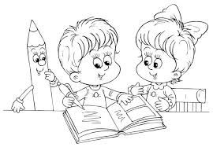

3 - Faça uma lista de sua preferência :

- Guloseimas : _______________________________________________________
- Brincadeiras :_______________________________________________________
- Amigos : __________________________________________________________
- Músicas : __________________________________________________________
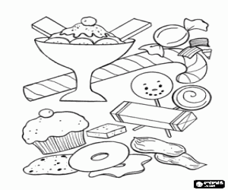

- Agora retire desta lista :

- Uma guloseima com ditongo : __________________
- Uma brincadeira com dígrafo : ___________________

- Por que ser criança é a melhor coisa do mundo? Explique. ( Seja o mais explicativo ( a ) possível!)
________________________________________________________________________________
________________________________________________________________________________
________________________________________________________________________________

- Escreva uma lista de brinquedos e depois coloque -os em ordem de acordo com o número de sílaba.( monossílaba,dissílaba...)
________________________________________________________________________________
________________________________________________________________________________

Nós preparamos uma
surpresa para a mamãe no site.
Assista junto com ela.

- Leia a música :
a ) Quantos doces aparecem descritos na primeira estrofe? ______________________________ b) Qual dos doces descritos tem o maior número de letras? ______________________________
c) Quantas palavras têm três sílabas? __________________________________________________________________________________________ d) Quais os nomes de pessoa que aparecem no texto? _____________________________ e) Qual desses doces é o seu preferido? _____________________________ f) Quem são os autores da música? ____________________________________________________________g) Em que período será realizada a festa? ______________________________ h) De que maneira será enviado o convite? ______________________________________

Não é Proibido
Marisa Monte
Composição: Marisa Monte / Dadi / Seu Jorge

Jujuba, bananada, pipoca,
Cocada, queijadinha, sorvete, Chiclete, sundae de chocolate,
Paçoca, mariola, quindim,
Frumelo, doce de abóbora com coco,
Bala juquinha, algodão doce e manjar.

Venha pra cá, venha comigo!
A hora é pra já, não é proibido.

Vou te contar: tá divertido,
Pode chegar! Vai ser nesse fim de semana

Manda um e-mail para a Joana vir Não precisa bancar o bacana
Fala para o Peixoto chegar aí!

Brincadeiras de crianças
7 - Observe o exemplo abaixo e siga o modelo para descrever as brincadeiras preferidas das crianças.
Pular Corda
Material: Corda.
Modo de brincar: Escolha duas pessoas para movimentar a corda, depois, uma a uma, as crianças vão pular a corda. Quem tropeçar erra e sai, dando lugar a outro colega. O que não pode faltar: Crianças, alegria, disposição.
Amarelinha

Material: ____________________________________________________________________________ Modo de brincar: __________________________________________________________________________________________________________________ ______________________________________ O que não pode faltar :
____________________________________________________________________________

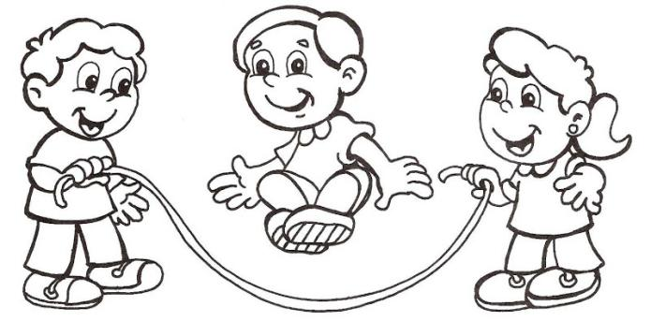

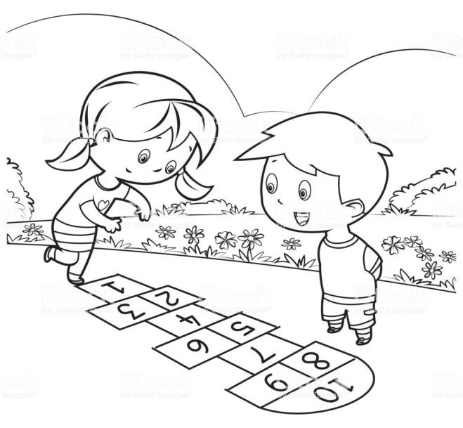

8 - Retire da música “ Não é proibido”, o que se
pede abaixo :

- Dois monossílabos tônicos : _________________
- O nome de um doce proparoxítona :
______________
- Duas palavras com dígrafo vocálico :
__________________________
- Um substantivo próprio com hiato:
______________
- A palavra queijadinha tem ____ dígrafos, ____ encontro vocálico chamado de ____________,
quanto a sílaba tônica é ______________ e quanto ao número de sílaba é ____________________.

- Invente ou copie uma estrofe de uma música que tenha a palavra brincadeira.
__________________________________
__________________________________
__________________________________
__________________________________
__________________________________
__________________________________
__________________________________
__________________________________
__________________________________
__________________________________

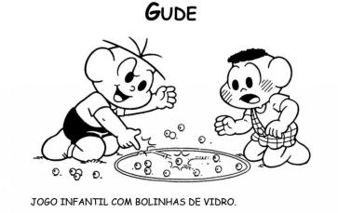
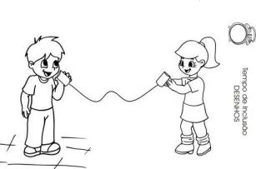

Nome : _____________________________________________ 4º ano
Profª: Janaína
Atividades de Matemática - 4º ano - ( 8ª semana )
Receita de docinhos de leite em pó

- Esse texto é uma receita culinária.

Escreva três ingredientes que aparecem no texto e dão a ideia de que esta é, realmente, uma receita culinária: _______________________________ _______________________________

- Para quem é indicada esta receita? ______________________________________________________________

- Qual elemento dos ingredientes indica que esta é uma receita de doce? ________________________________________________________________
- Qual é escrita correta dos números que aparecem na receita ?
________________________________
________________________________
________________________________

Autor desconhecido

Indicado para todas as pessoas que amam docinhos.

☺ 1 lata de 400 gramas de leite em pó
☺ 3 xícaras de chá de açúcar
☺ 1 vidro de 200ml de leite de coco
☺ 1 pacote de açúcar cristal
☺ 1 pacote de cravo da índia

• Misture o leite em pó com o açúcar e acrescente lentamente o leite de coco, até formar uma massa consistente.

• Depois da massa pronta, fazer as bolinhas e passar no açúcar.

• Colocar o cravo da índia para enfeitar e está pronto. Depois é só saborear!

5 ) Observe os números que estão no quadro abaixo.
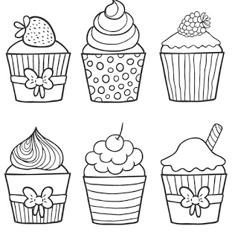
Monte e resolva duas expressões numéricas com adição e
subtração:
56 19 23 70 34 90

6 ) Escreva dez números de quatro algarismos e dois números de um algarismo e um número de dois algarismos que lhe vier a cabeça. Depois monte os cálculos abaixo:

- Um de adição;
- Um de subtração;
- Um de multiplicação;
- Uma de divisão com um algaris-
mo no divisor;
- Um de adição com três parcelas;
- Uma divisão com dois algarismos
no divisor.

Faça com bastante atenção, os exercícios valem nota !
Nome:____________________________________________________________________.

Atividade de Ciências, História e Geografia

A DEGRADAÇÃO DOs Recursos Naturais
Dá-se o nome de poluição a qualquer degradação (deterioração, estrago) das condições ambientais, do habitat de uma coletividade humana. É uma perda, mesmo que relativa, da qualidade de vida em decorrência de mudanças ambientais. São chamados de poluentes os agentes que provocam a poluição, como um ruído excessivo, um gás nocivo na atmosfera, detritos que sujam os rios ou praias ou ainda um cartaz publicitário que degrada o aspecto visual de uma paisagem. Seria possível relacionar centenas de poluentes e os tipos de poluição que ocasionam.
Devido a pandemia que assola o mundo houve uma diminuição significativa da degradação dos recursos naturais.
Escolha um dos tópicos abaixo e realize uma pesquisa sobre o que é? Como podemos evitá-lo? Que países mais sofrem com essa situação? Qual o país mais verde do mundo?
Depois pinte no mapa, de verde, o continente em que o país mais verde do mundo se localiza.
1º-Tópico-Poluição do solo
2º-Tópico-Poluição da água
3º-Tópico-Poluição do ar

Dicas:
A pesquisa deve ser feitas nas folhas abaixo, lembrando de preencher
o cabeçalho e o título com o nome da pesquisa que você escolheu.
Assista os vídeos abaixo:
https://www.youtube.com/watch?v=sBkXaR8BP40
https://www.youtube.com/watch?v=6OopxyQd4Bc
https://www.youtube.com/watch?v=L3zaoUaHJhQ

Nome:_________________________________________

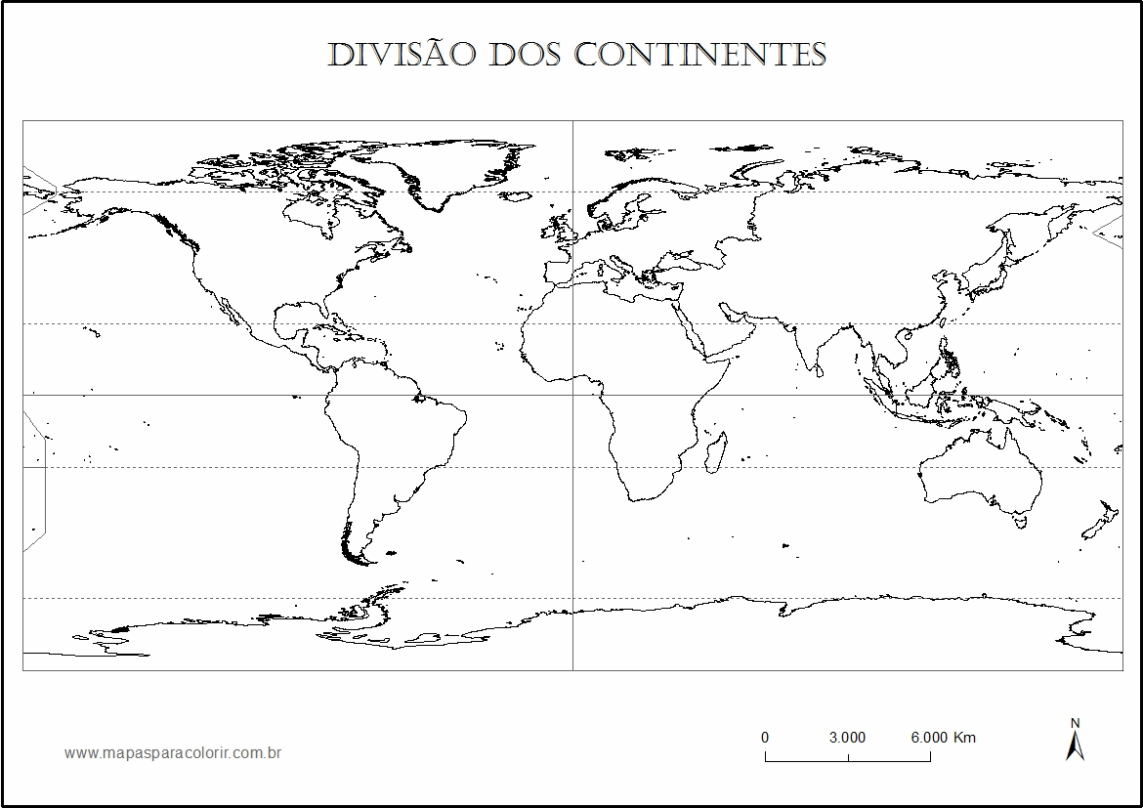

No dia 13 de maio é o dia comemorado a abolição dos escravos.
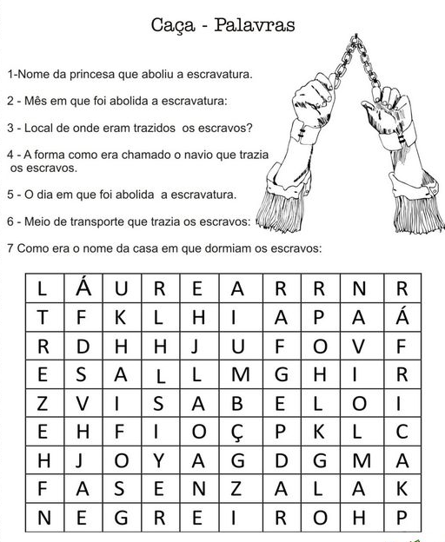
Realize a atividade abaixo:

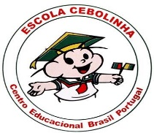
Centro Educacional Brasil Portugal
Teacher: Márcia Cristine | Subject: English | Class:4º ano
Name:_________________________________________________
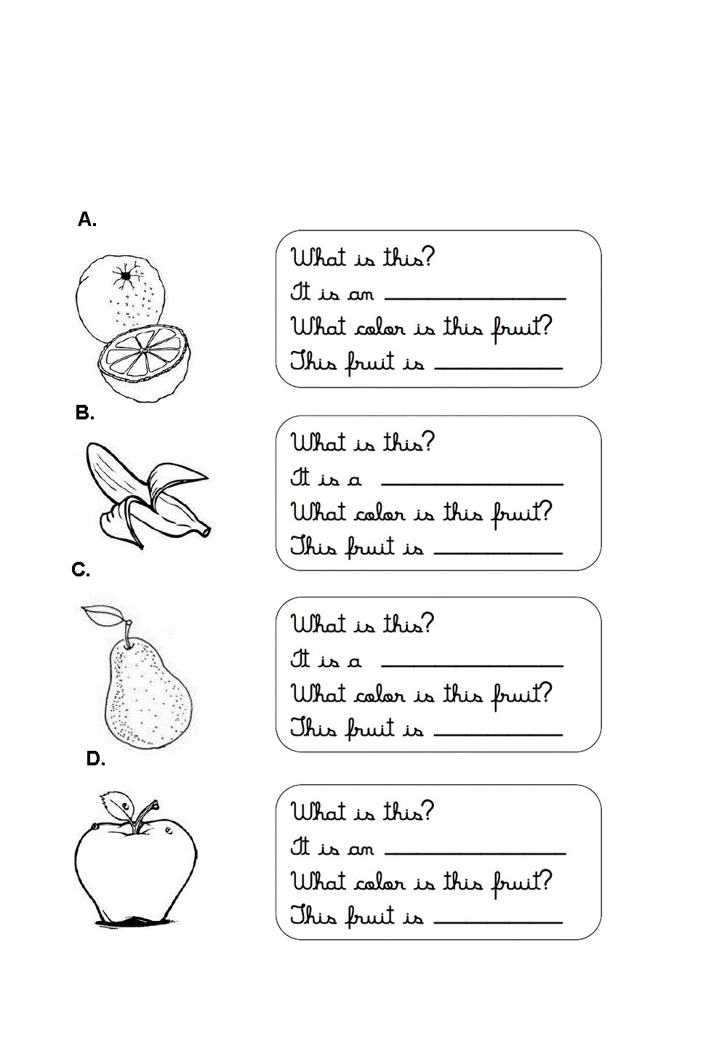

- Complete and color:
(Complete e pinte:)

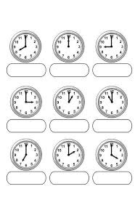
2. What time is it? Follow the example: 9:00 / It’s nine o' clock.
(Que horas são? Siga o exemplo: 9:00 /São nove horas.)

